Raketenterror gegen Israel
Die jüngste Welle von Raketenbeschuss Israels aus dem Gazastreifen begann am 12. Juni, dem Tag, als drei israelische Teenager entführt und ermordet wurden. Der Beschuss steigerte sich am 30. Juni erheblich, noch bevor die Körper der drei Teenager später am selben Tag gefunden wurden und noch vor der Ermordung des Jugendlichen Muhammad Abu Khdeir aus dem Jerusalemer Stadtteil Shuafa durch jüdische israelische Extremisten.
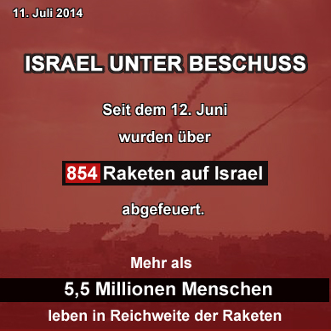

Seit dem Tag der Entführung am 12. Juni bis heute wurden mindestens 854 Raketen aus dem Gazastreifen auf Israel auf alle Metropolregionen Israels abgeschossen. Raketenalarm ertönte in Tel Aviv, Jerusalem, Haifa, Beersheva und Dutzenden weiteren Groß- und Kleinstädten. Viele der Raketen wurden direkt von der im Gazastreifen regierenden Terrororganisation Hamas abgefeuert. Weit über 5,5 Millionen Menschen leben in Reichweite dieser Raketen. Viele von ihnen haben nach Ertönen der Sirene nur 15 Sekunden Zeit, sich in Sicherheit zu bringen.
Hamas will Israel vernichten
Es ist das erklärte und in ihrer Charta festgehaltene Ziel der Hamas, Israel zu zerstören, Juden zu töten und einen islamistischen Staat zu errichten, in dem Minderheiten, Frauen und Nicht-Muslime unterdrückt werden.
Israel hat sich im August 2005 vollständig und unilateral aus dem Gazastreifen zurückgezogen. Seitdem gibt es keinerlei, weder eine militärische, noch eine zivile israelische Präsenz im Gazastreifen. Israel erhebt zudem keinen territorialen Anspruch auf dieses Gebiet. Dennoch führt die im Gazastreifen regierende Hamas kontinuierlich Anschläge gegen israelische Zivilisten durch.
Die Hamas und andere Terrororganisationen im Gazastreifen greifen gezielt israelische Ortschaften und Städte an, um Zivilisten zu töten.

Hamas missbraucht palästinensische Zivilisten als menschliche Schutzschilde
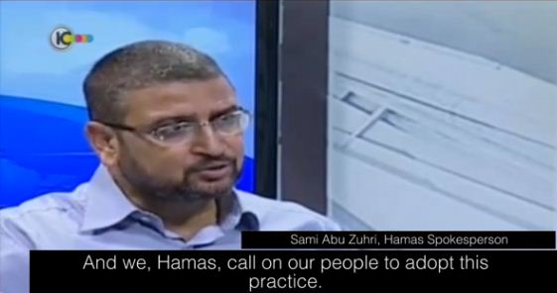
Am 8. Juli begann die israelische Armee mit der „Operation Schutzlinie“ auf Ziele der terroristischen Infrastruktur im Gazastreifen. Die israelische Armee unternimmt alles, um zivile Opfer unter der palästinensischen Bevölkerung zu vermeiden. So warnt sie vor Angriffen die Bewohner der betroffenen Häuser, damit diese Gelegenheit haben, die Häuser zu verlassen.
Die Hamas hingegen benutzt die Zivilbevölkerung Gazas als menschliche Schutzschilde, indem sie Raketen von Hinterhöfen und in dicht besiedelten Gebieten abfeuert. Sie fordert außerdem die Bewohner auf, sich auf die Dächer der Häuser zu stellen, die angegriffen werden sollen. Diese perfide Taktik propagierte der Sprecher der Hamas, Sami Abu Zuhri, am 8. Juli im palästinensischen Fernsehen.
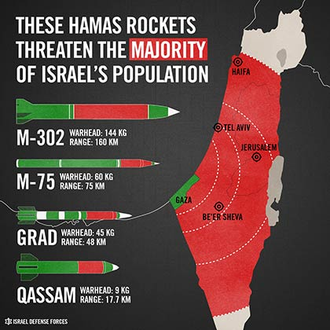
Hintergrundinformationen
Israel hat sich im August 2005 vollständig und unilateral aus dem Gazastreifen zurückgezogen. Seitdem gibt es keinerlei, weder eine militärische, noch eine zivile israelische Präsenz im Gazastreifen. Israel erhebt zudem keinen territorialen Anspruch auf dieses Gebiet. Dennoch führt die im Gazastreifen regierende Hamas kontinuierlich Anschläge gegen israelische Zivilisten durch.
Die Hamas und andere Terrororganisationen im Gazastreifen greifen gezielt israelische Ortschaften und Städte an, um Zivilisten zu töten.

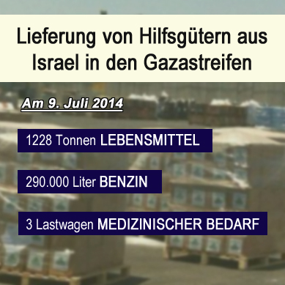

Güter gelangen über Israel in den Gazastreifen
Es gibt keine Blockade des Gazastreifens durch Israel. Güter können frei ein- und ausgeführt werden, solange die Raketen der Hamas dies nicht verhindern. Bislang wurde der Grenzübergang von Israel trotz des massiven Beschusses offengehalten. Mehrere Lieferungen in den Gazastreifen haben in den vergangenen Tagen die Grenze passiert.

